RS Prudká s.r.o.
Doubravník 256
592 61 Doubravník

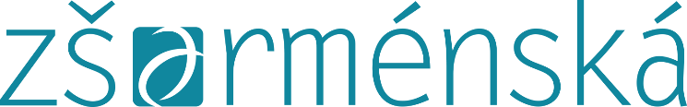

V Brně dne 2. března 2023

Objednávka

Na základě předchozí e-mailové komunikace u Vás objednáváme v rámci školy v přírodě ve vašem rekreačním středisku Prudká pobyt pro děti v termínu od 5. 6. 2023 do 9. 6. 2023.

Počet dětí: 78
Pedagogický dozor 5 + 1 zdravotník
Počet nocí 4
Cena: 3 400,- Kč / dítě/ pobyt
Pedagogický dozor zdarma
Strava: 5x denně + pitný režim
Cena celkem: 265 200,- Kč

Prosíme o potvrzení objednávky.

Děkuji
S pozdravem

Mgr. Petr Holánek

ředitel školy

